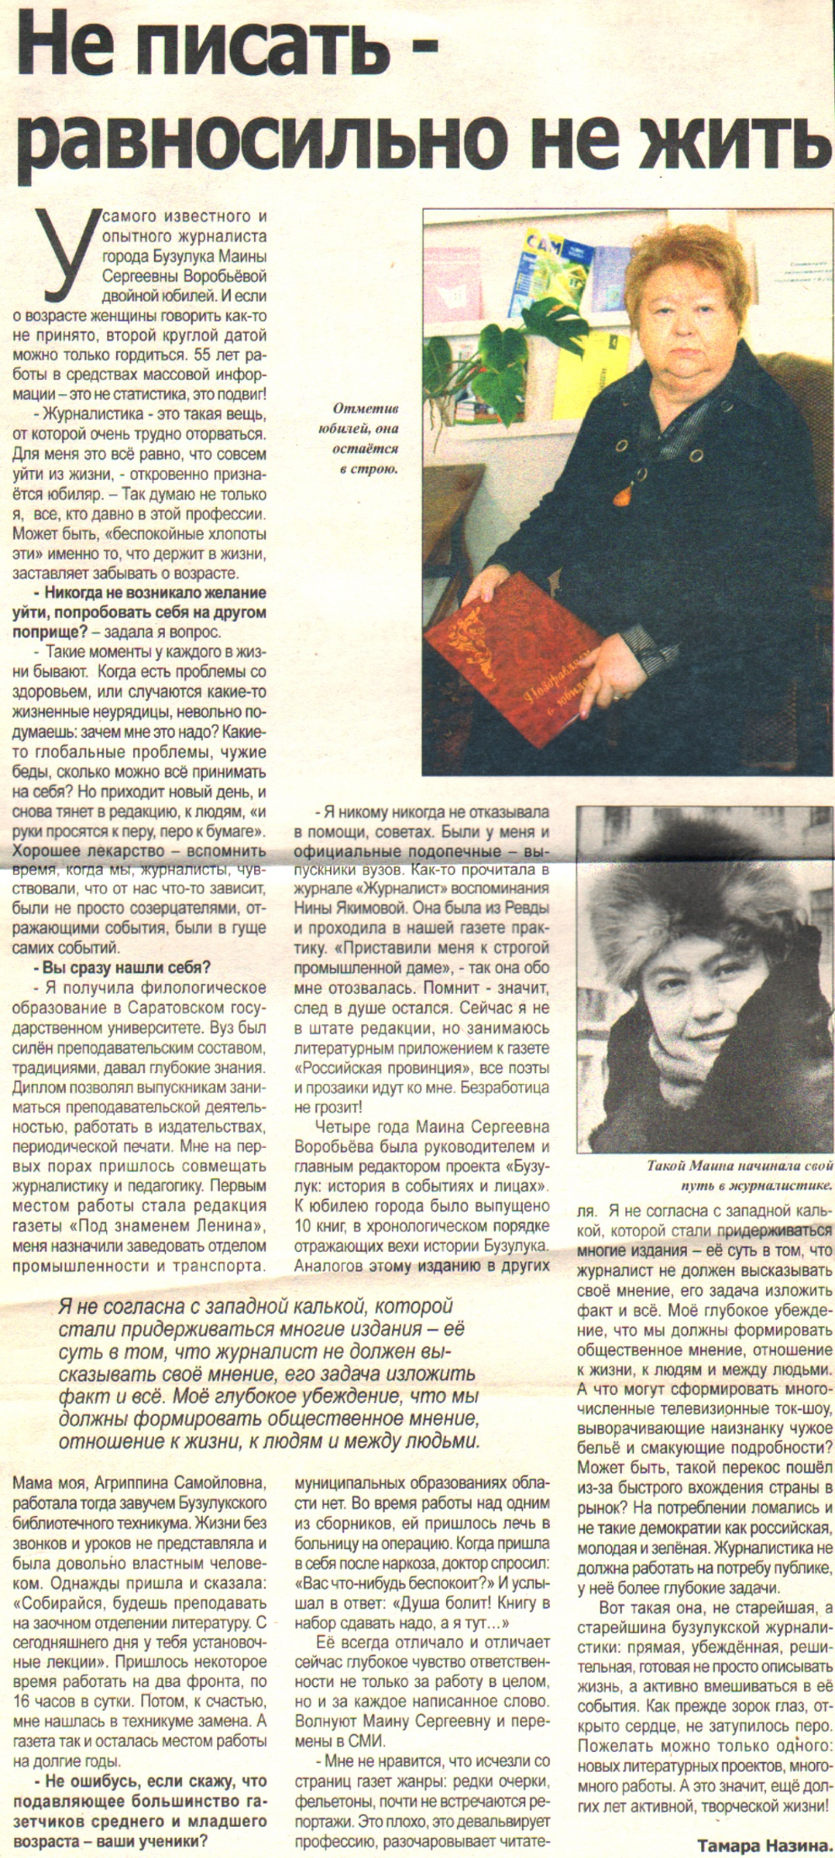

Назина Т. Не писать – равносильно не жить / Т. Назина // Наша газета. – 2022. – 1 февраля. – С. 6.

